Las imágenes muestran el código que se utilizó en la fase 1 del proyecto, elaborandose en un editor en linea llamado CodePen.

La distribución del trabajo se dividió por fases, realizando la fase 1 mi persona, Carlos Garay y la fase 2, Heyler Gonzalez. Utilizando y complementando las funciones finales, así como la elaboración de los entregables del proyecto. Se utilizo GitHub para subir el archivo ya terminado, dicho proyecto lo teníamos implementado con la fase 2 hecha la última semana de septiembre, es decir, GitHub lo utilizamos solamente para subir el archivo a un repositorio por tal motivo no encontrará historial de commits, etc… Esperando su comprensión.

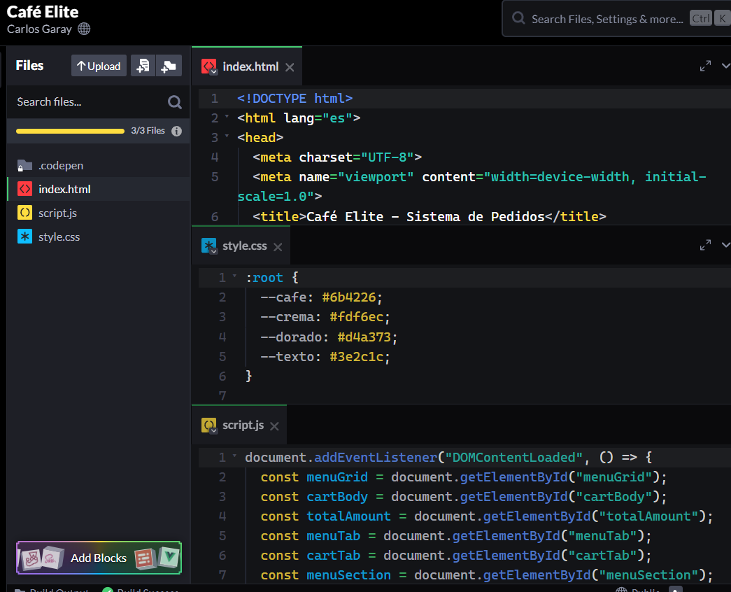

index.html
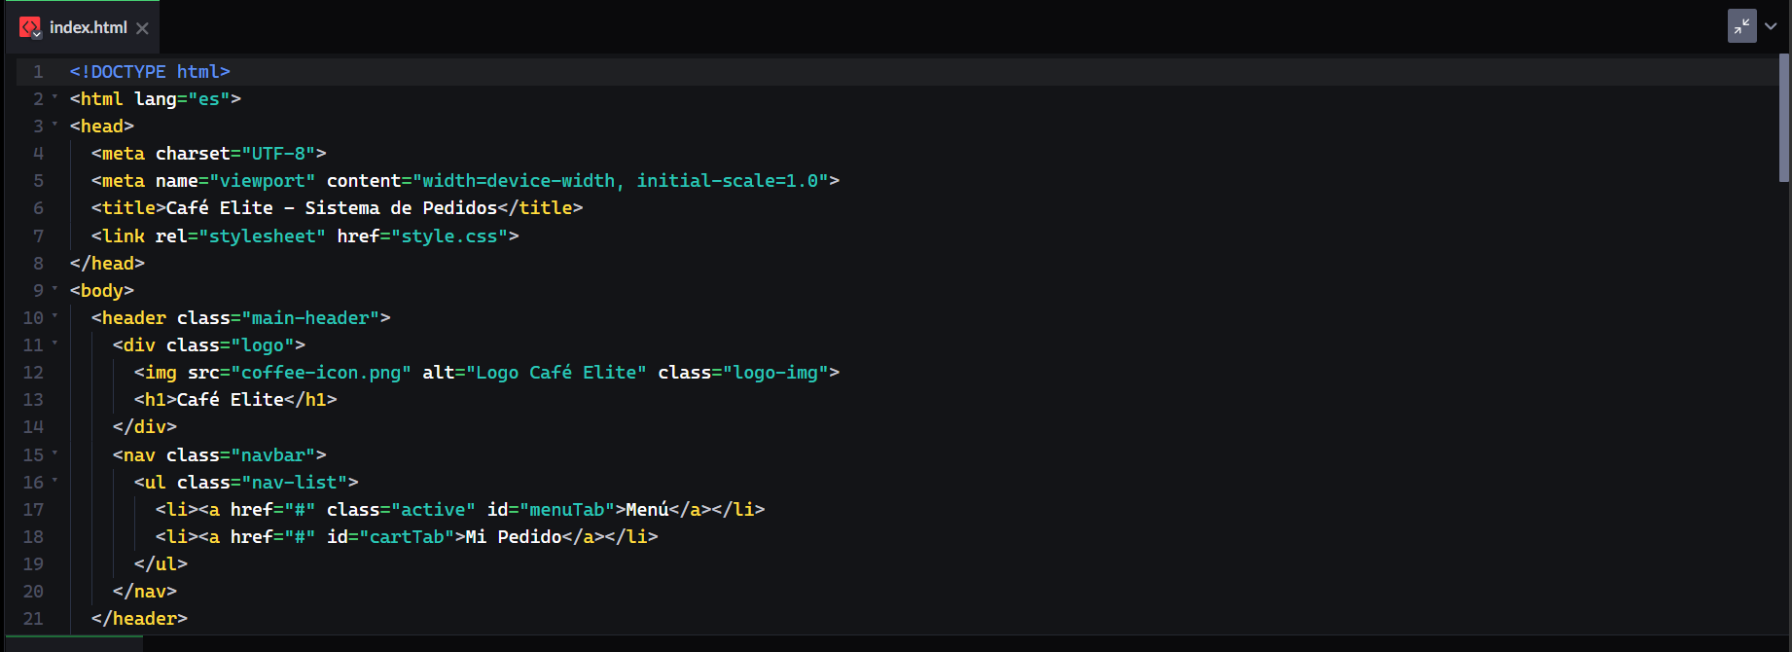

CSS
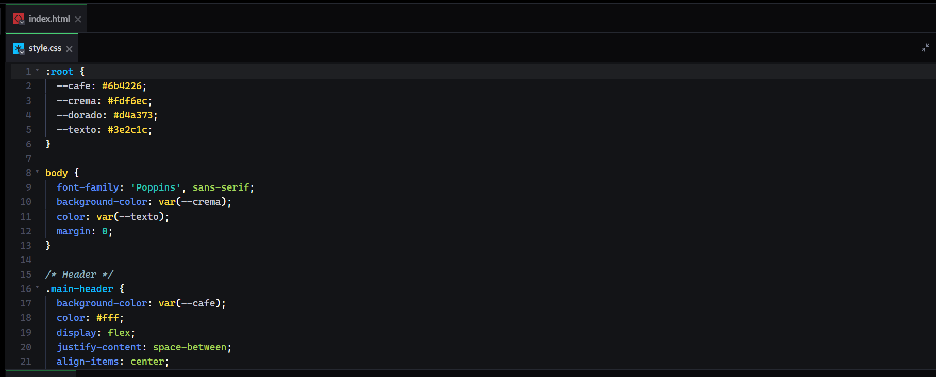
Javascript
